АКЦИЯ – ЦЕНЫ 2016 года до 15.12.2016
Выпускной вечер 2017 для 9-х и 11-х классов в ресторане «Ампир»
на канале Грибоедова д.11
Пакет «Классика»
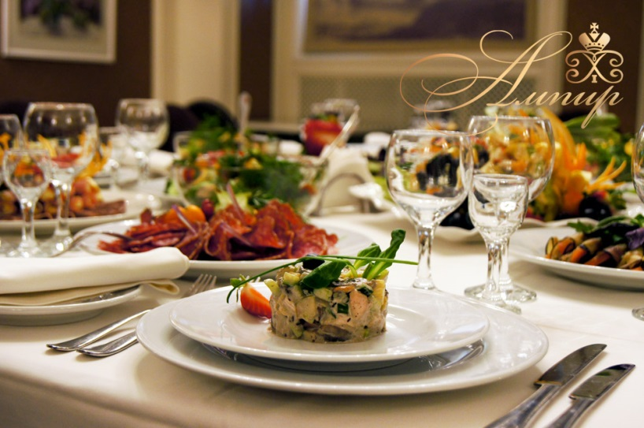
Выпускной вечер - важное событие для каждого человека, вне зависимости от того, заканчиваете ли Вы школу, колледж или ВУЗ. С этого момента начинается совсем новый этап жизни, открываются новые горизонты, ставятся новые цели. И так хочется встретить эту новую жизнь ярко, оригинально и весело! Отличным вариантом, как для маленьких, так и для больших компаний выпускников станет выпускной вечер в ресторане «Ампир»: праздничное оформление, вкусные и разнообразные блюда, шоу-программа с ведущим и ди-джеем, современная музыка, все это сделает Ваш праздник незабываемым.
Программа вечера:
21:30 - Подача автобуса к школе
21:30 – 23:00 – Трансфер от школы до ресторана «Ампир»
23:00 – 05:00 – Праздничная программа, дискотека и банкет в ресторане «Ампир»
05:00 – 06:30 – Трансфер от ресторана к школе

Стоимость программы:
Кол-во выпускников | 50+5 | 45+4 | 40+4 | 35+3 | 30+3 | 25+2 | 20+2
Стоимость в рублях на человека | 5000 | 5200 | 5500 | 5900 | 6500 | 7100 | 8100

В стоимость программы входит:
- Администрирование и обслуживание
- Трансфер «школа – ресторан –школа»
- Фотосъемка 5 часов и общий диск в подарок!

- Праздничный торт
- Праздничный банкет в ресторане
- Аренда ресторана без сервисного сбора и % за обслуживание
- Оформление зала ресторана воздушными шарами(под потолок и букетами из воздушных шаров по периметру зала)
- Светозвуковое оборудование в ресторане
- Программа с ведущим и дискотека с ди-джеем
- Бесплатные места для учителей и родителей (*)
Родители свыше указанного количества (*) оплачивают только стоимость банкета 2500 рублей на персону!

Дополнительно Вы можете заказать:
- Украшение ресторана цветами
- Фотобудка
- Видеосъемку
- Приветственный welcome
- Мобильный фуршет в автобус на период катания
- Шоу мыльных пузырей

